2026-2027学年第一学期
《高级语言程序设计(C++语言)》
实验报告
实验名称：C++上机基本操作指导
实验日期：2026.10.23 | 实验地点：于刚宋晓楼A237
学 号：2026302192082 | 姓 名：戴逸群
学 院：人工智能学院 | 专 业：人工智能
指导老师：丁建利

一、实验目的

熟悉C++上机基本操作流程
二、实验环境

Visual Studio2026
- 实验过程及结果
题目1.
解答:
#include<iostream>
using namespace std;
int main()
{
double a;
cin >> a;
double b = 0;
if (a <= 10)
{
b = a * 0.1;
}
else if(a<=20)
{
b = 10 * 0.1 + (a - 10) * 0.075;
}
else if (a <= 40)
{
b = 10 * 0.1 + 10 * 0.075 + (a - 20) * 0.05;
}
else if (a <= 60)
{
b = 10 * 0.1 + 10 * 0.075 + 20 * 0.05 + (a - 40) * 0.03;
}
else if (a <= 100)
{
b = 10 * 0.1 + 10 * 0.075 + 20 * 0.05 + 20 * 0.03 + (a - 60) * 0.015;
}
else
{
b = 10 * 0.1 + 10 * 0.075 + 20 * 0.05 + 20 * 0.03 + 40 * 0.015 + (a- 100 )*0.01;
}
cout << "奖金:" << b << endl;
return 0;
}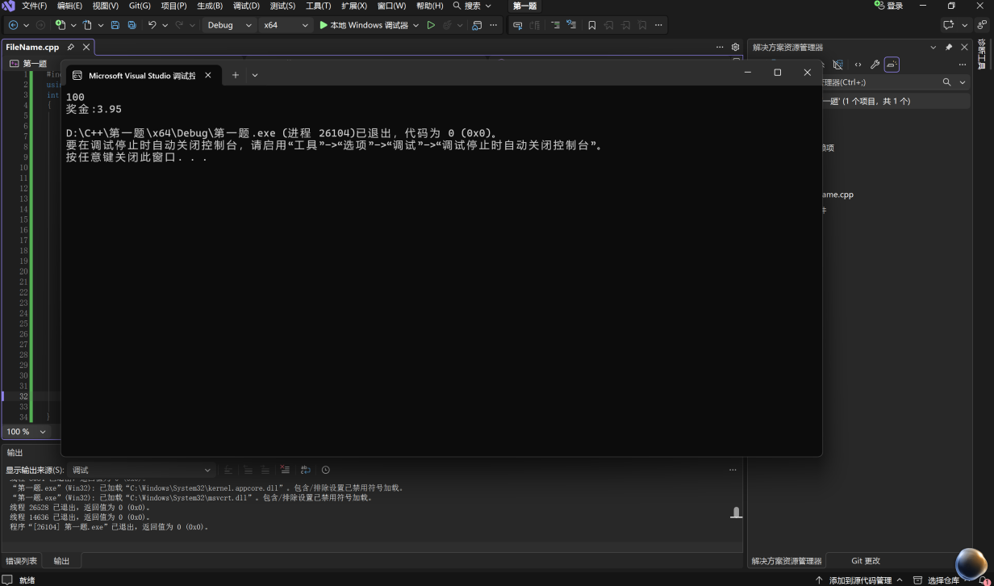
第二题解答
#include<iostream>
using namespace std;
int main()
{
int score;
cin >> score;
if (score >= 9 && score <= 10)
{
cout << "你认为电影经典" << endl;
}
else if (score >= 7 && score <= 8)
{
cout << "你认为电影非常好" << endl;
}
else if (score >= 5 && score <= 6)
{
cout << "你认为电影一般" << endl;
}
else
{
cout << "你认为电影烂片" << endl;
}
return 0;
}
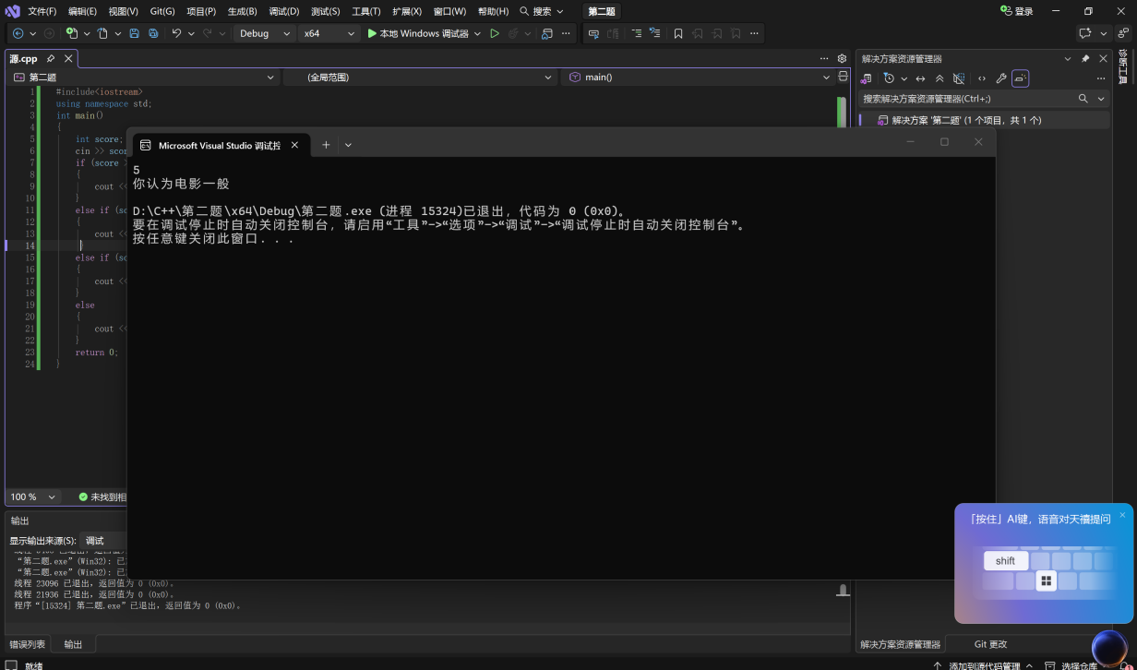
第三题
#include<iostream>
using namespace std;
int main()
{
int n, num1, num2 = 0;
cin >> n;
num1 = n;
while (num1 > 0)
{
num2 = num2 * 10 + num1 % 10;
num1 /= 10;
}
if (num2 == n)
cout << n << "是回文数" << endl;
else
cout << n << "不是回文数" << endl;
return 0;
}
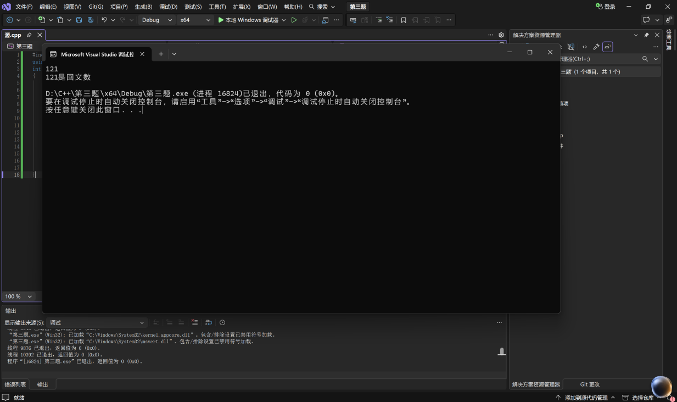
第四题：
#include<iostream>
using namespace std;
int main()
{
for (int i = 100;i <= 999;i++)
{
int a = i / 100;
int b = i / 10 %10;
int c = i % 10;
if (a * a * a + b * b * b + c * c * c == i)
{
cout << i << " ";
}
}
return 0;
}
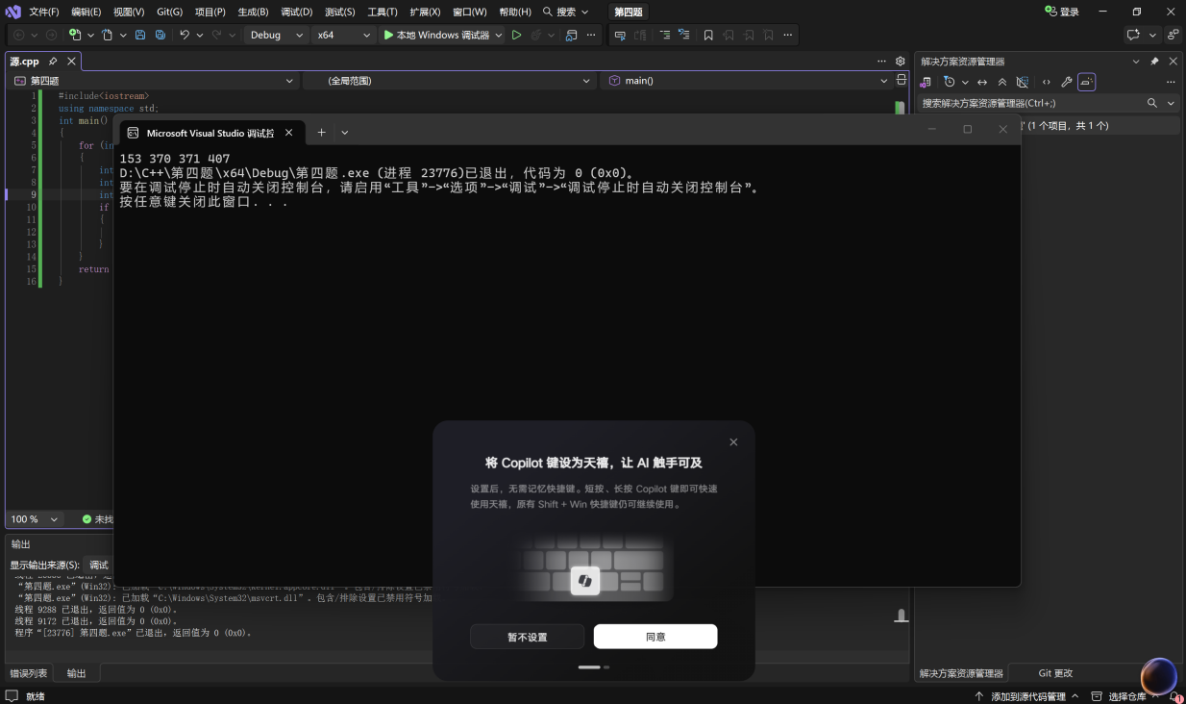
附加题1：
#include<iostream>
using namespace std;
int main()
{
long long a = 1;
long long b = 1;
long long c;
cout << "第一个月:" << a << "对兔子" << endl;
cout << "第二个月:" << b << "对兔子" << endl;
for (int month = 3;month <= 20;month++)
{
c = a + b;
cout << "第" << month << "个月" << c << "对兔子" << endl;
a = b;
b = c;
}
return 0;
}
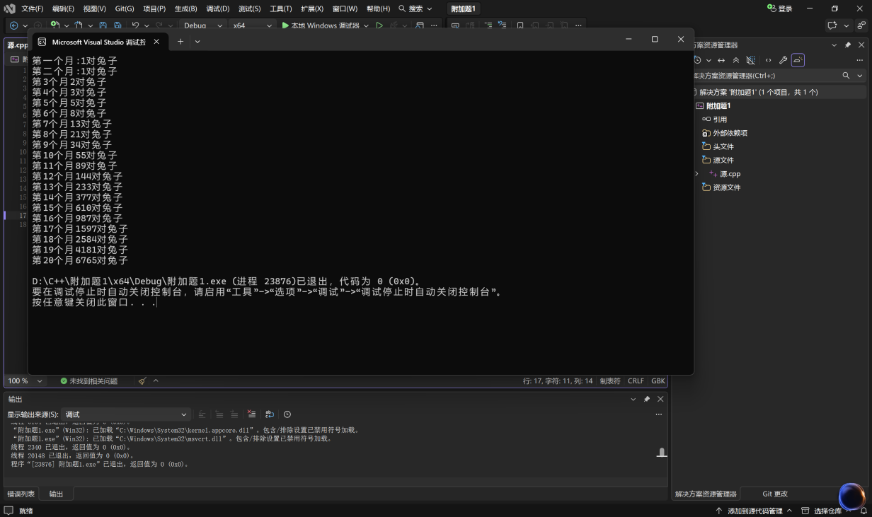
附加题2：
#include<iostream>
using namespace std;
int main()
{
int peach = 1;
for (int i = 1;i <= 9;i++)
{
peach = (peach + 1) * 2;
}
cout << "第一天一共摘了" << peach << "个桃子" << endl;
return 0;
}
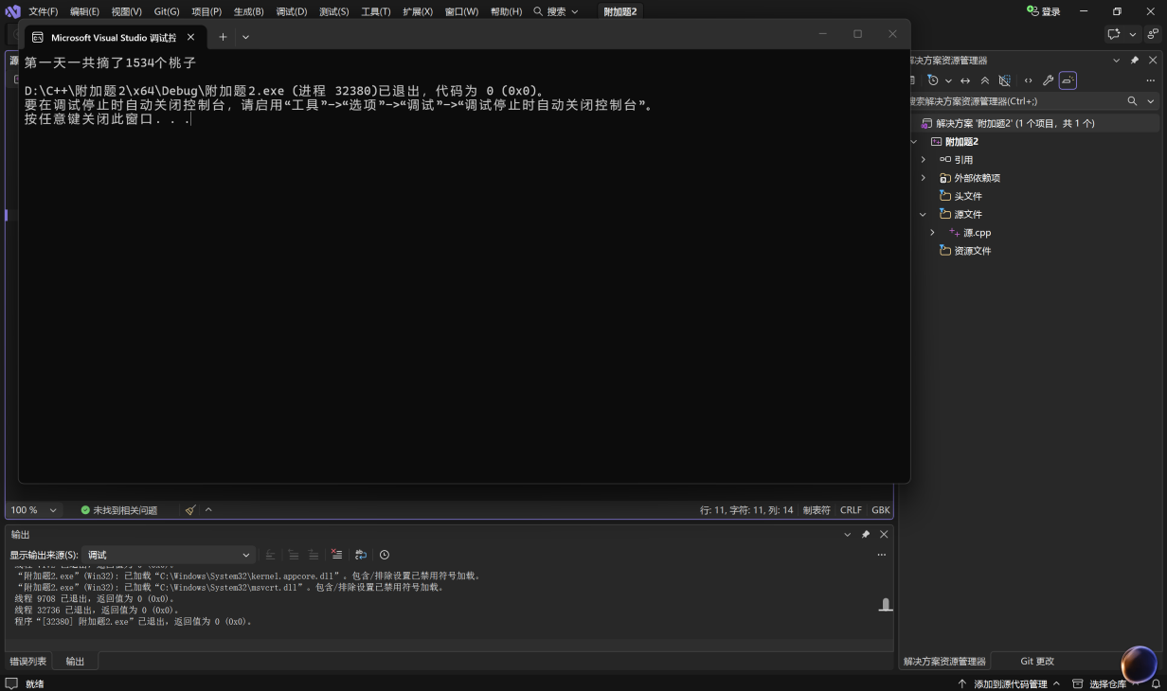
四、实验总结（本次实验的收获、体会、经验和教训）

还需努力

